Лабораторна робота №12
Тема: Креслення у SolidWorks.
Мета: Креслення деталей та збірок у SolidWorks на основі раніше створених деталей.
1. Натисніть кнопку New (Створити) на панелі інструментів Standard (Стандартна), або виберіть File, New (Файл, Створити) з головного меню, або натисніть Ctrl+N.
2. У діалоговому вікні New SolidWorks Document (Новий документ SolidWorks) виберіть значок Drawing (Креслення) і натисніть ОК.
3. Виберіть А4-portrait (А4-Книжковий) з відкриваючого списку Standard Sheet Format (Стандартний основний надпис) діалогового вікна Sheet Format to Use (Використовувати основний надпис), і натисніть ОК.
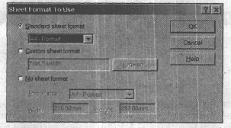
4. З’явиться вікно нового креслення.
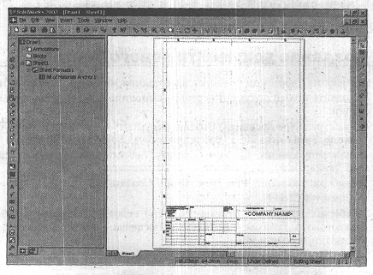
Ви можете вибрати накресленний аркуш зі стандартною рамкою — Standard sheet format (Стандартний основний надпис), зі своєю рамкою — Custom sheet format (Основний надпис користувача) або чистий аркуш без основного надпису — No sheet format (Немає основного надпису). Розмір паперу, основний надпис, ім’я креслення і масштаб можна змінити у діалоговому вікніSheet Setup (Параметри аркуша). Щоб відкрити діалогове вікно, натисніть ПКМ на назві аркуша у дереві проекту Feature Manager (Диспетчер конструктивних елементів) і виберіть Properties (Властивості).
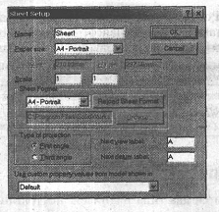
Створення основного надпису
Створення будь-якого креслення починається з основного надпису. Програма SolidWorks пропонує шаблони основних надписів, які відповідають потребам стандартне креслення ISO. Тому, в якості прикладу, створіть основний надпис у відповідності зі стандартами ДСТУ.
5. Створіть новий документ креслення.
6. Виберіть параметр А4 — Portrait (A4 — книжковий) у групі Standard sheet format (Стандартний основний надпис) діалогового вікна Sheet Format to Use (Використовувати основний надпис) і натисніть ОК.

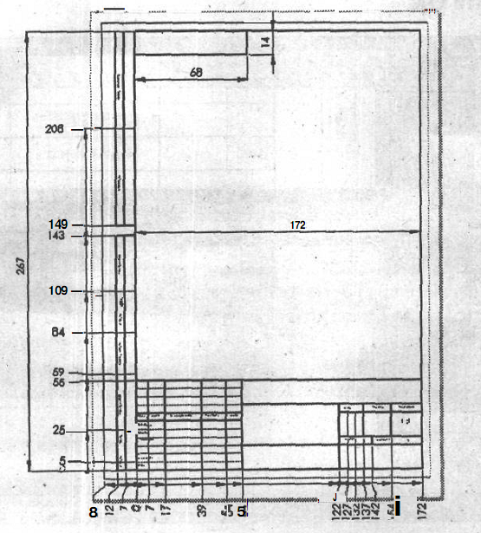
7. Виберіть Edit, Edit Sheet Format (Правка, Редагувати основний надпис) з головного меню. Основний надпис зафарбується у синій колір і буде доступний для редагування.
8. Нарисуйте лінії рамки.
Щоб змінити товщину ліній, виділіть необхідні лінії, натисніть кнопку Line Thickness (Товщина лінії) на панелі інструментів Line Format (Формат лінії) і виберіть товщину лінії.

Нанесення надписів
У рамці використовуються два типи надписів: постійні (наприклад, Розроб., Перевір., Затв. і так далі) і змінні (Аркуш, Аркушів, Масштаб), які є властивостями документу. Почніть з нанесення статичних надписів.
9. Натисніть кнопку Note (Замітка) на панелі інструментів Annotation (Коментар) або виберіть Insert, Annotations, Note (Вставка, Коментар, Замітка) з головного меню.
10. У диспетчері властивостей Note (Замітка), в групі Text Format (Формат тексту), відмініть параметр Use document's font (Використовувати шрифт документу) і натисніть кнопку Font (Шрифт).
11. В діалоговому вікні Choose Font (Вибрати шрифт) задайте:
• Font (Шрифт) — Century Gothic;
• Font Style (Стиль шрифту) — Regular (Звичайний);
• Units (Одиниць) — 1.50 мм;
• Space (Інтервал) — 1.00 мм, і натисніть ОК.
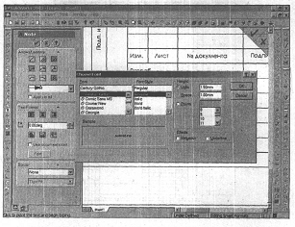
12. Розмістіть у рамці незмінні надписи. Вони будуть зафарбовані у чорний колір.
Щоб нанести вертикальний текст, у диспетчері властивостей Note (Замітка) задайте 90.00 градусів для параметра Angle (Кут) групи Text Format (Формат тексту).
Тепер відредагуйте змінні надписи. Змінні надписи відображають властивості документу. Під час редагуванні властивостей документу змінюються і надписи. Перш за все, додайте необхідні властивості документу, а потім зв’яжіть надписи з відповідними властивостями.
13. Виберіть File, Properties (Файл, Властивості) з головного меню.
14.З’явиться діалогове вікно Summary Information (Підсумкова інформація), яке складається з двох закладок: Summary (Резюме) і Custom (Користувач).
15. На закладці Summary Information (Підсумкова інформація) заповніть текстові поля:
• Author (Автор) — Техносервіс;
• Title (Заголовок) — Корпус;
• Subject (Тема) - 0000.1234.5678
• Матеріал — Пластик АБС.

Якщо надписи вийшли за межі рамки, натисніть ПКМ на накресленому аркуші і виберіть Edit Sheet Format (Редагувати основний надпис) з контекстного меню. Після корегування надписів рамки, виберіть з контекстного меню Edit Sheet (Редагувати аркуш).
16. Натисніть кнопку Save (Зберегти) на панелі інструментів Standard (Стандартна), або виберіть File, Save (Файл, Зберегти) з головного меню, або натисніть Ctrl+S.
17. У діалоговому вікні Save As (Зберегти як) задайте:
• Save in: (Зберегти в:) — вкажіть місце зберігання файлу;
• File name: (Ім’я файлу:) — Корпус вентилятора;
• Save as type: (Зберегти у вигляді:) — Drawing (*.drw, *.slddrw);
• Description: (Опис:) — введіть короткий опис креслення, натисніть Save (Зберегти).
18. Новий документ креслення створений і збережений під назвою Корпус вентирa.slddrw.
19. Натисніть кнопку Open (Відкрити) на панелі інструментів Standard (Стандартна), або виберіть File, Open (Файл, Відкрити) з головного меню, або натисніть Ctrl+O.
20. У діалоговому вікні Open (Відкрити) виберіть файл «Корпус вентилятоpa.sldprt» і натисніть Open (Відкрити).
21. Натисніть Ctrl+Tab, щоб перейти до креслення деталі.
22. Натисніть кнопку Named View (Іменований вигляд) на панелі інструментів Drawing (Креслення) або виберіть Insert, Drawing View, Named (Вставка, Накреслений вигляд, Іменований) з головного меню. Форма курсору набуде вигляду
23. Натисніть Ctrl+Tab, щоб перейти до моделі деталі.
24. Натисніть ЛКМ на зображенні деталі або назві деталі у дереві проекту FeatureManager (Диспетчер конструктивних елементів). Ви автоматично повернетесь у вікно креслення. Форма курсору набуде вигляду .
25. Помістіть вигляд у лівий верхній кут і натисніть ЛКМ.
26. У диспетчері властивостей Named View (Іменований вигляд), у групі View Orientation (Орієнтація вигляду), виберіть *Front і натисніть ок.
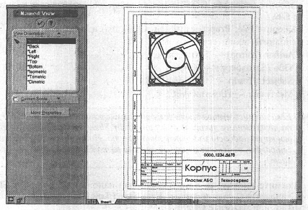
27. Натисніть кнопку Projected View (Проекційний вигляд) на панелі інструментів Drawing (Креслення) або виберіть Insert, Drawing View, Projected (Вставка, Накреслений вигляд, Проекційний) з головного меню. Форма курсора набуде вигляду .
28. Виберіть іменований вигляд і помістіть проекційний вигляд правіше існуючого вигляду.
29. У диспетчері властивостей Projected View (Проекційний вигляд) виберіть параметр Display View Arrow (Відображати стрілки проекції), введіть у текстовому вікні літеру А, і натисніть ок.
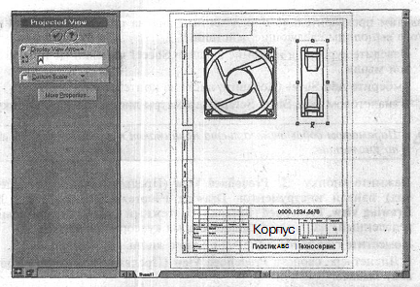
30. Натисніть кнопку Auxiliary View (Допоміжний вигляд) на панелі інструментів Drawing (Креслення) або виберіть Insert, Drawing View, Auxiliary (Вставка, Накреслений вигляд, Допоміжний) з головного меню. Форма курсору набуде вигляду .
31. Виберіть пряму лінію хрестовини. Допоміжний вигляд буде розташований паралельно вибраній лінії.
32. У диспетчері властивостей Auxiliary View (Допоміжний вигляд) виберіть параметр Display View Arrow (Відображати стрілки проекції), введіть у текстовому вікні літеру В, і натисніть ОК.
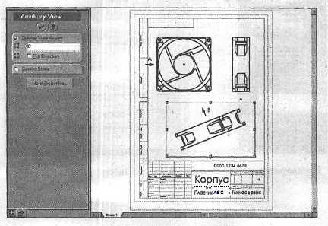
Створіть попередньо визначений вигляд на другому кресленому аркуші.
Для цього виконайте наступні дії.
33. Наведіть курсор на назві закладки Sheetl і натисніть ПКМ.
34. Виберіть Add Sheet (Додати аркуш) з контекстного меню.
35. У діалоговому вікні Sheet Setup (Параметри аркуша) натисніть кнопку ОК.
Параметри аркуша, який додали, набуває параметрів першого аркуша за замовчуванням.
36. Натисніть кнопку Predefined View (Попередньо визначений вигляд) на панелі інструментів Drawing (Креслення) або виберіть Insert, Drawing View, Predefined (Вставка, Накреслений вигляд, Попередньо визначений) з головного меню. Форма курсора набуде вигляду .
37. Помістіть вигляд посередині накресленого аркуша.
38. У диспетчері властивостей Predefined View (Попередньо визначений вигляд) задайте:
• View Orientation (Орієнтація вигляду) — Isometric (Ізометрія);
• Insert Model (Вставити модель) — Корпус вентилятора.sldprt, і натисніть ОК.
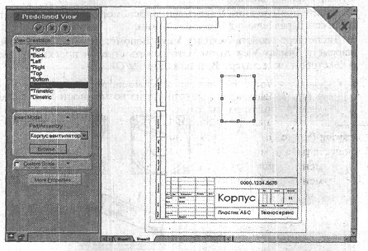
39. Попередньо визначений вигляд вставлений.
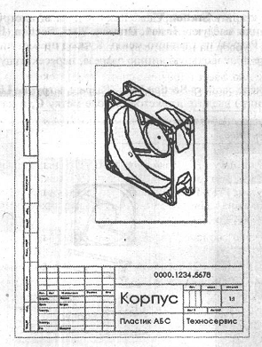

Розрізи
У програмі SolidWorks передбачені інструменти створення різних типів розрізів. Розгляньте деякі з можливостей програми на прикладі корпусу вентилятора.
Спочатку виконайте довільний розріз корпусу вентилятора, потім витягнутий виріз, покажіть частину вирізу у збільшеному масштабі і відредагуйте штриховку розрізу.
40. Виберіть корпус вентилятора, розташований на другому аркуші креслення.
41. У диспетчері властивостей Named View (Іменований вигляд), у групі View Orientation (Орієнтація вигляду), виберіть Front і натисніть ок.
42. Перемістіть вигляд ближче до лівого краю рамки.
43. Натисніть кнопку Section View (Розріз) на панелі інструментів Drawing (Креслення) або виберіть Insert, Drawing View, Section (Вставка, Накреслений вигляд, Розріз) з головного меню. Курсор набуде вигляду .
44. Проведіть довільну лінію розрізу, яка перетинає корпус вентилятора.
45. У диспетчері властивостей Section View (Розріз), у групі Line Option (Параметри лінії) введіть у текстовому полі мітку С, і натисніть ОК.
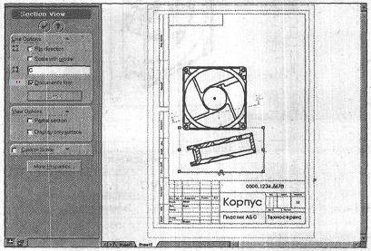
46. Натисніть кнопку Broken-out Section (Витягнутий розріз) на панелі інструментів Drawing (Креслення) або виберіть Insert, Drawing View, Broken-out Section (Вставка, Накреслений вигляд, Витягнутий розріз) з головного меню. Курсор набуде вигляду .
47. Обведіть замкнутою лінією сплайна правий верхній кут корпуса вентилятора.
48. У диспетчері властивостей Broken-out Section (Витягнутий розріз) введіть у текстовому полі Depth (Глибина) значення 10.00 мм, і натисніть ОК.
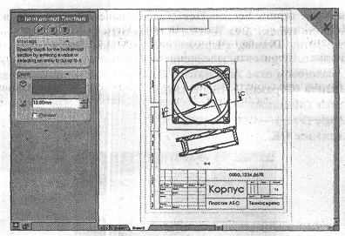
Витягнутий виріз можна зробити або на заданій відстані, або вказавши кромку, до якої буде зроблений виріз.
49. Натисніть кнопку Detail View (Детальний вид) панелі інструментів Drawing (Креслення) або виберіть Insert, Drawing View, Detail (Вставка, Креслений вигляд, Детальний) з головного меню. Курсор набуде вигляду .
50. Наведіть курсор на витягнутий виріз і задайте коло обхват місцевого виду.
51. Винесіть детальний вигляд в правий верхній кут креслення.
52. В Диспетчері властивостей Detail View (Детальний вигляд), у групі Circle Options (Параметри кола), введіть у текстовому полі мітку D, задайте Custom Scale (Масштаб користувача) як 3:1, я натисніть ОК.
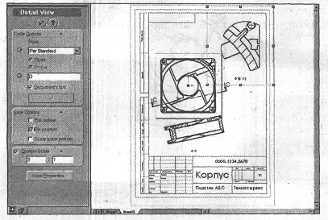
53. Виділіть штриховку на детальному вигляді.
54. Натисніть кнопку Area Hatch/Fill (Штриховка/заповнення) на панелі інструментів Drawing (Креслення) або виберіть Insert, Area Hatch/Fill (Вставка, Штриховка/заповнення) з головного меню.
55. У діалоговому вікні Area Hatch/Fill (Штриховка/заповнення) задайте:
• Pattern (Приклад) — ISO (Plastic);
• Scale (Масштаб) — 2.00;
• Angle (Кут) — 0.00 градусів, і натисніть ОК.
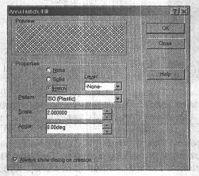
56. Результат роботи показаний на наступному рисунку.
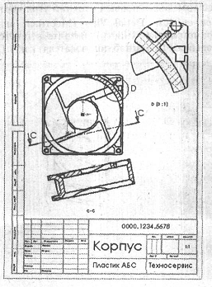
57. Натисніть кнопку Save (Зберегти) на панелі інструментів Standard (Стандартна), виберіть File, Save (Файл, Зберегти), або натисніть Ctrl+S, щоб зберегти результати роботи.
Крім креслень окремих деталей, програма SolidWorks дозволяє створювати креслення збірок. У якості прикладу виконайте креслення збірки вентилятора з окремими деталями.
Для роботи необхідні такі панелі інструментів:
• Annotation (Анотація);
• Drawing (Креслення).
58. Натисніть кнопку New (Створити) на панелі інструментів Standard (Стандартна), або виберіть file, New (Файл, Створити) з головного меню, або натисніть Ctrl+N.
59. У діалоговому вікні New SolidWorks Document (Новий документ SolidWorks) виберіть значок Drawing (Креслення) и натисніть ОК.
60. У діалоговому вікні Sheet Format to Use (Використати основний надпис) натисніть Custom sheet format (Основний надпис користувача), виберіть А4-Portrait з відкриваючого списку і натисніть ОК.
61. Виберіть File, Properties (Файл, Властивості) з головного меню.
62. Заповніть такі текстові поля:
• Author (Автор) — Техносервіс;
• Title (Заголовок) — Вентилятор;
• Subject (Тема) - 1122.3344.5566;
• Материал — Пластик АБС.
63. Натисніть кнопку Save (Зберегти) на панелі інструментів Standard (Стандартна), або виберіть File, Save (Файл, Зберегти) з головного меню, або натисніть Ctrl+S.
64. У діалоговому вікні Save As (Зберегти як) задайте:
• Save in: (Зберегти у:) — вкажіть місце зберігання файлу;
• File name: (Ім’я файлу:) — Вентилятор;
• Save as type: (Зберегти у вигляді:) — Drawing (*.drw, *.slddrw);
• Description: (Опис:) — введіть короткий опис креслення, і натисніть Save (Зберегти).
65. Новий документ креслення створений і збережений під назвою Вентилятор.slddrw.
66. Натисніть кнопку Open (Відкрити) на панелі інструментів Standard (Стандартна), або виберіть File, Open (Файл, Відкрити) з головного меню, або натисніть Ctrl+O.
67. У діалоговому вікні Open (Відкрити) виберіть файл «Вентилятор.slddrw» і натисніть Open (Відкрити).
68. Відкрийте закладку Configuration Manager (Диспетчер конфігурацій), і в дереві AltPosition* натисніть на назві ExplView (Розібраний вигляд).
69. У графічному вікні з’явиться збірка вентилятора з розібраними деталями.

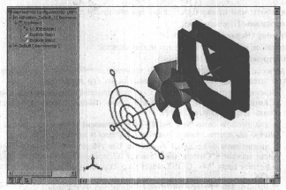

70. Натисніть Ctrl+Tab, щоб перейти до креслення деталі.
71. Натисніть кнопку Named View (Іменований вигляд) на панелі інструментів Drawing (Креслення) або виберіть Insert, Drawing View, Named (Вставка, Накреслений вигляд, Іменований) з головного меню. Форма курсора набуде вигляду .
72. Натисніть Ctrl+Tab, щоб перейти до моделі деталі.
73. Відкрийте закладку дерева проекту FutureManager (Диспетчера конструктивних елементів) і натисніть на назві «Вентилятор».
74. Креслення збірки з розібраними деталями з’явиться на накресленому аркуші.

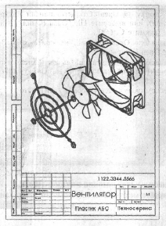
75. Натисніть кнопку Balloon (Позиція) на панелі інструментів Annotation (Анотація) або виберіть Insert, Annotation, Balloon (Вставка, Анотація, Позиція) з головного меню.
76. У диспетчері властивостей Balloon (Позиція), у групі Balloon Settings (Параметри позиції) задайте:
• Style (Стиль) — None ;
• Balloon Text (Текст позиції) — Custom (Користувацький).
77. Введіть у текстовому полі під надписом Custom (Користувацький) текст «Захисна решітка» і вкажіть курсором мишки захисну решітку на накресленому аркуші.
78. Повторіть ці дії для позицій «Вітряк», «Корпус вентилятора» і «Вісь».
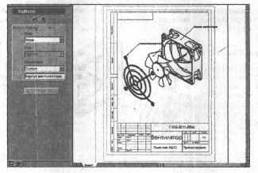
79. Після нанесення всіх позицій натисніть ОК.
80. Відредагуйте місцезнаходження позицій. Креслення збірки набуде такого вигляду.
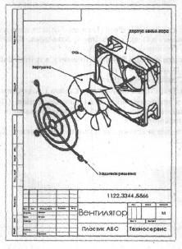
81. Натисніть кнопку Save (Зберегти) на панелі інструментів Standard (Стандартна), виберіть File, Save (Файл, Зберегти), або натисніть Ctrl+S, щоб зберегти результати роботи.

